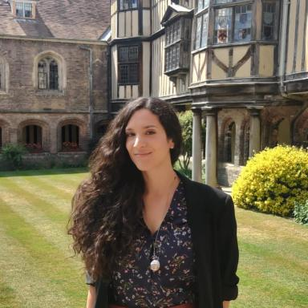 Magali Dimier Doctorante au DILTEC - Unité de recherche en Didactique des langues, des textes et des cultures - Université de la Sorbonne Nouvelle.-Enseignante PRAG/PRCE de Français langue étrangère au Département de français pour étudiants étrangers de l'Université Paris Nanterre.

Identifiants chercheurs

- IdHAL : magali-dimier
- ORCID : 0009-0002-6421-3999

Présentation

École doctorale :ED622 - Sciences du langage - Sorbonne Nouvelle
Unité de recherche :EA 2288/ DILTEC - Didactique des langues, des textes et des cultures - Sorbonne Nouvelle
Thèse en cours :Sujet : Démarches artistiques, sensibles et créatives dans l'enseignement du français langue étrangère à l'université.Sous la direction de : Muriel Molinié (DILTEC - USN) et Elatiana Razafimandimbimanana (ERALO - UNC).

Publications

Article dans une revue (3)

Accompagner l’intégration des personnes en exil dans un cursus universitaire : le rôle du feedback dans la rédaction de la lettre de motivation
Sülün Aykurt-Buchwalter,Marie Beillet,Magali Dimier,Céline Robillard,Charlotte Foucaut
LIDIL - Revue de linguistique et de didactique des langues, 2026, 73
Article dans une revue
hal-05616560v1
Par monts et par mots : le récit de voyage en classe
Magali Dimier,Jeanne Renaudin
Le Français dans Le Monde, 2024, 450
Article dans une revue
hal-05635802v1
Le FLE au rythme du flow : le rap en classe
Jeanne Renaudin,Magali Dimier
Le Français dans Le Monde, 2021, 437, pp.62
Article dans une revue
hal-05635759v1

Communication dans un congrès (3)

Construire son terrain avec et sans ancrage institutionnel : posture, légitimité et dynamiques relationnelles
Novanita Chellen,Magali Dimier
JADD - 7e Journée d’accompagnement des doctorant·e·s du DILTEC, DILTEC, Apr 2026, Paris 3 - Sorbonne Nouvelle, France
Communication dans un congrès
hal-05617019v1
Atelier d'écriture créative - Nommer l’intraduisible : exil, langue et invention
Magali Dimier
Journée d'étude - Exil et langue : Perspectives didactiques et littéraires, Université Paris Nanterre, Apr 2026, Paris 10, Nanterre, France
Communication dans un congrès
hal-05617026v1
De nos thèses à nos méthodes : Une enquête sur les pratiques de recherche au DILTEC
Corinne Bonnet,Novanita Chellen,Magali Dimier
Journée d'étude du DILTEC : DILTEC-moi tes méthodes de recherche, DILTEC, Jun 2025, Paris 3 - Sorbonne Nouvelle, France
Communication dans un congrès
hal-05617007v1

Mémoire d'étudiant (1)

Le dérangement : Une expérience de l’altérité sous toutes ses formes grâce à la médiation d’œuvres surréalistes dans le contexte multiculturel de la classe d’UPE2A
Magali Dimier
Sciences de l'Homme et Société. 2023
Mémoire d'étudiant
dumas-04400228v1

